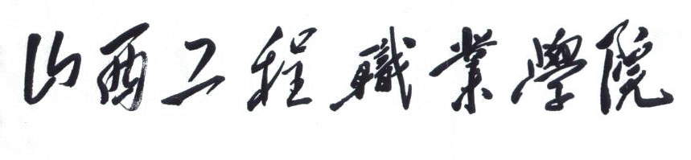

毕业综合实践报告

系 别：
专 业：
班 级：
姓 名：
学 号：
学院指导教师：
企业指导教师：

年 月 日

填写说明
- 毕业综合实践包括“岗位实习”和“专题作业及毕业答辩”两部分教学内容。“毕业综合实践”结束后，每个毕业生都应填写《毕业综合实践报告》。
- 《毕业综合实践报告》共包含二个部分内容：
- 岗位实习报告
- 岗位实习结束时，每个学生须写出《岗位实习报告》。要求学生运用所学专业知识对岗位实习的工作实践进行总结和应用，禁止写成工作流水帐。
- 《岗位实习报告》不少于4000字，其内容必须由毕业生本人手工填写，不得用计算机打印。
- 专题作业及毕业答辩
1. 专题作业
（1）专题作业是学生通过岗位实习对专业知识、专业技能的进一步熟悉、掌握、应用和拓展的一个综合性论述，其内容可以是专业发展的探索和研究、专业项目、专业课题、专业调研、专业发明创造等。专题作业是毕业生综合性的独立作业，是整个教学过程中不可缺少的重要环节。
（2）学生在岗位实习期间，要认真完成专题作业。专题作业不少于3000字，其内容必须由毕业生本人手工填写，不得用计算机打印。
2. 毕业答辩
- 毕业班学生在填写完成《专题作业》后，参加全院统一安排的针对《专题作业》的毕业答辩。
- “答辩情况记录”由答辩小组组长填写。
- 毕业综合实践成绩评定
《岗位实习报告》成绩占70%；
《专题作业》及毕业答辩成绩占30%。

- 岗位实习报告（不少于4000字，占总成绩70%）
实习单位 |  |  |  |  |  |  |  |  |  |  |  | 实习岗位
单位地址 |  |  |  |  |  |  |  |  |  |  |  | 实习时间
岗位实习报告
 |  |  |  |  |  |  |  |  |  |  |  |  |  |  |  |  |  |  |  |  |  | 500
 |  |  |  |  |  |  |  |  |  |  |  |  |  |  |  |  |  |  |  |  |  | 1000
 |  |  |  |  |  |  |  |  |  |  |  |  |  |  |  |  |  |  |  |  |  | 1500
 |  |  |  |  |  |  |  |  |  |  |  |  |  |  |  |  |  |  |  |  |  | 2000
 |  |  |  |  |  |  |  |  |  |  |  |  |  |  |  |  |  |  |  |  |  | 2500
3000
 |  |  |  |  |  |  |  |  |  |  |  |  |  |  |  |  |  |  |  |  |  | 3500
 |  |  |  |  |  |  |  |  |  |  |  |  |  |  |  |  |  |  |  |  |  | 4000
 |  |  |  |  |  |  |  |  |  |  |  |  |  |  |  |  |  |  |  |  |  | 4320
学院指导教师评语：

教师签字： 年 月 日
企业兼职教师评语：

实习单位盖章 企业教师签字： 年 月 日
- 专题作业及毕业答辩（占总成绩30%）
1、专题作业（不少于3000字）
题目
正 文
300
600
900
1200
1500
1800
2100
2400
2700
3000
3300
课题指导教师评语：

教师签字： 年 月 日
2、毕业答辩
答辩时间 |  |  |  |  | 答辩地点
答辩情况记录 | 课题答辩情况：
答辩情况记录 | 岗位实习答辩情况：
答辩成绩评定 | 评定与答辩项目 |  | 满分 | 评委1 |  | 评委2 | 评委3 |  | 评委4 | 均分
答辩成绩评定 | 资料收集与调研分析 |  | 20
答辩成绩评定 | 理论联系实际能力 |  | 20
答辩成绩评定 | 专业知识与技能 |  | 20
答辩成绩评定 | 综合分析与创新 |  | 20
答辩成绩评定 | 答辩分析与创新 |  | 20
答辩成绩评定 | 答辩成绩评定
毕业综合实践成绩
小组  评委签名 | 组长：  成员：
系主任审核 | 签名：  年 月 日
注：答辩成绩为优（≥90分），良（89 – 80），中（79 – 70分），及格（69 – 60分），不及格（≤59分）

